專題報告內容格式
專題報告內容約 30 ~ 60 頁

版面配置(邊界) | 上：2 .54 下：2 .54  左：3 .18 右：2 .18
目錄 | 參考影片 https://www.youtube.com/watch?v=3twpdpafwAk
字體大小 | 內容:  中文：標楷體 / 英文：Times New Roman  大標題 (標題1)：粗體 24  副標題 (標題2)：16  小標題 (標題3)：14  內文：12 ( 行距：1.5 )  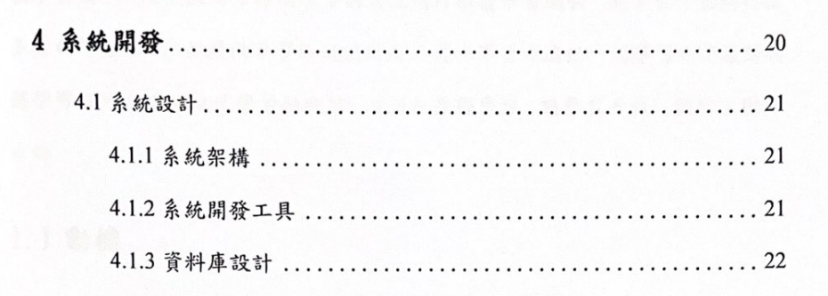
頁碼 | 位置:右下角  頁碼大小：12
*細節 | 每頁的結束使用”分頁符號”  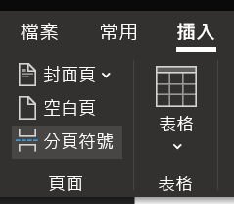

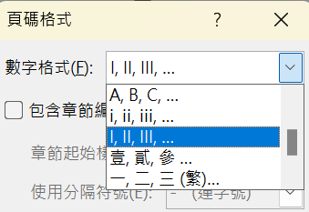
報告內容架構之參考模式如下：
- 封面
- 口試簽名表…………I
<頁碼格式>>
- 著作權轉讓書………II
- 摘要…………………III
- 致謝…………………IV

內容:
- 第一章 概述
  - 專題之動機……………1
  - 專題之目標……………2
<頁碼格式>>正常阿拉伯數字
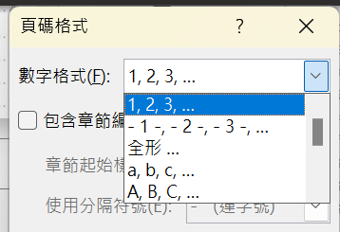
  - 採用之問題解決方法…3
  - 專題進度與工作分配…3
  - 成果概述………………4

- 第二章 相關研究
- 第三章 系統設計與架構（或研究方法）
- 第四章 系統實作（實驗過程或實例探討）
- 第五章 系統評估
- 第六章 結論與未來發展
- 參考文獻：
- 附錄：
- 附錄一：使用手冊、程式碼等。
- 附錄....

備註：第三、四、五章可隨指導教授之意見自行調整。

大同大學事業與資訊經營學系
114 學年度專題實驗報告

專題名稱



指導教授：XXX 教授
學生：學號 XXX
學號 XXX
學號 XXX

中華民國 114年12月25日

書背：
範
電 例
子 ：商
店產生器
題目
大同大學事業與資訊經營學系專題報告
大同大學事業與資訊經營學系專題報告
王 Ｘ Ｘ
姓名
：
年
<
>>
< >
89

口試教授簽名頁

<專題名稱>

專題成員：XXX

口試日期：114/12/05

口試教授簽名：＿＿＿＿＿＿＿＿
＿＿＿＿＿＿＿＿

指導教授簽名：＿＿＿＿＿＿＿＿

授權書
(學士專題論文)
本授權書所授權之論文為本人在大同大學事業與資訊經營學系 114 學年度所撰寫之學士學位專題論文。
論文名稱：<<請填入專題論文名稱>>

同意 □不同意

本人具有著作財產權之論文提要，授予國家圖書館、本人畢業學校及行政院國家科學委員會科學技術資料中心，得重製成電子資料檔後收錄於該單位之網路，並與台灣學術網路及科技網路連線，得不限地域時間與次數，以光碟或紙本重製發行。

同意 □不同意

本人具有著作財產權之論文全文資料，授予行政院國家科學委員科學技術資料中心，得不限地域時間與次數以微縮、光碟重製後發行，並得享該中心微縮小組製作之研究報告、獎勵代表作、博碩士論文三檔資料等值新台幣伍佰元之服務。本論文因涉及專利等智慧財產權之申請，請將本論文全文延後至民國 年 月後再公開。

同意 □不同意

本人具有著作財產權之論文全文資料，授予教育部指定送繳之圖書館及本人畢業學校圖書館，為學術研究之目的以各種方法重製，或為上述目的再授權他人以各種方法重製，不限時間與地域，惟每人以一份為限。
上述授權內容均無須訂立讓與及授權契約書。依授權之發行權為非專屬性發行權利。依本授權所為之收錄、重製、發行及學術研發利用均為無償。

學生生簽名：(親筆正楷) XXX 學號：XXXXXXXXX

日期：民國 年 月 日

備註：

- 上述同意與不同意之欄位若未勾選，本人同意視同授權。
- 授權第二項者，請再交論文一本予承辦人員。
- 本授權書已於民國 85 年 4 月 10 日送請著委會修正定稿。
簽署人須知
1. 依著作權法的規定，任何單位以網路、光碟與微縮等方式整合國內學術資 料，均須 先得到著作財產權人授權，請分別在三種利用方式的同意欄內勾選並填妥各項資料。
2. 所謂非專屬授權是指被授權人所取得的權利並非獨占性的使用權，授權人 尚可將相 同的權利重複授權給他人使用；反之即為專屬授權，如果您已簽 署專屬授權書予其 他法人或自然人，請勿簽署本授權書。
3. 授權人的權利與義務：在美國授權博碩士論文予 UM 公司(博碩士論文全文資料發行公司)製 作發行，須交付美金 45 元的出版費，銷售年逾七件以上時得享收入 10%的 權利金約美金 20 元;在國內本計畫之經費全數由政府支應，收入亦應歸國 庫，為答謝您的支持，科資中心特為您提供新台幣 500 元的等值資料服務 (以研究報告、獎勵代表作、博碩士論文三檔 為限)，請經洽本案聯絡人， 地址電話詳如第 5 項。 義務方面唯一要注意是，著作人日後不可以主張終止本授權書，但您仍 可以授權其 他自然人或法人上述的行為。
- 全國博碩士論文全文資料微縮片整合計畫的宏觀效益：在個人方面，您的論文將可永久保存(微縮技術在理論上可保存八百年，實 證已逾百 年)，也因為您的授權，使得後進得以透過電腦網路與光碟多管道 檢索，您的論文將 因而被充分利用。在國家總體利益方面，紙本容易因影 印而造成裝訂上的傷害，圖 書館中孤本的公開陳列與外借也有破損之虞， 唯有賴政府全面性的整合，借助科技 設備才能一舉完成保存與利用的全方 位效益，回憶您過去尋找資料之不便經驗，學弟與學妹確實須要您的論文與授權書。
5.本案聯絡電話： 作者：
地址:
學生簽名：XXX 聯絡電話： XXXXXXXXXX
永久地址:

